高雄市嗎哪儲蓄互助社通訊
國 內
郵資已付


高雄郵局許可證
高雄字第299號
贈閱
印 刷 品

創社日期：1974年4月28日
社 址：高雄市苓雅區和平二路421號
電 話：07-7214312 傳 真：07-7612360
劃撥帳號：41109703 創刊日期：77.05.01
理 事 長：余俊祥 執行編輯：蘇美惠 第 60 期
登記字號：高市府社一字第42879號 2008.03
 宗旨：非為營利 • 非為救濟 • 乃為社員服務 


－ 什麼是儲蓄互助社 －   
儲蓄互助社是一種公益社團法人，是一個服務的團體，不是救濟的機構，是人的組織，不是錢的結合。是「好存、好借、好還」的三好，是「利息公道」的一公道，是「投資者、使用者、經營者」命運的共同體。做社員要有歸屬感，因為社是屬於社員全體的。
儲蓄互助社是一個人性發展的運動，是透過資金融通，使千千萬萬的人變成「自己命運的主宰」。講求自助互助的精神，在國外這種服務的情操叫做「兄弟愛」。所以儲蓄互助社是「互助社」，不是「糊塗社」，是真正的「合作社」，且不是「特權的工具」，也不是「逃稅的包裝紙」。所以當一個儲蓄互助社的幹部、社員要常常省思，努力來發揚儲蓄互助社的運動精神。

- 積少成多，累積財富：社員均享有儲蓄股金的權利，也負有儲蓄股金的義務。社員大多被要求每月儲蓄，金額大小則沒有嚴格的限制。社員入社後就在這種軟硬兼施的規定下逐漸累積財富，也同時累積個人的信用度及分配股息的額度，這個看來不起眼的功能，卻發揮了小兵立大功的價值，也在無意間累積了一筆錢財。
- 互助貸款，好借好還：可說是儲蓄互助社的最主要功能，社員儲蓄的股金，它是社的資本，社透過相關的貸款規定，即可接受社員的借款申請，把錢借給社員使用，且社員也可感受到良好的服務制度：借款金額適中，借款手續簡便，還款方面又可依本身的還款能力在一定期間內分期攤還本息，可說是讓社員「借的適時適度」，又「還的輕鬆愉快」，並且深深感受到儲蓄互助社的實在與方便的價值。


請社員辦理97年度社員團體互助基金加、續保手續！

- 保障期間：一年（每年四月一日至次年三月三十一日）
- 保障內容及年繳保費：如下表 ◎跨社社員只能選擇其中一社參加
保障內容及  年繳保費  給付項目 | A級 |  | B級 |  | C級
保障內容及  年繳保費  給付項目 | A1：900元  14歲半~75歲 | A2：300元  14歲半以下 | B1：1600元  14歲半~75歲 | B2：1000元  14歲半以下 | C1：2660元  14歲半~75歲 | C2：1360元  14歲半以下
一般身故/全殘 | 100,000元 | ------ | 100,000元 | ------ | 200,000元 | ------
意外身故/全殘 | 300,000元 | 200,000元 | 300,000元 | 200,000元 | 700,000元 | 500,000元
意外殘廢 | 依意外傷害事故發生之日起180天內致成表訂項目之殘廢者，依該表所列之給付比率計算。
意外受傷住院 | ------ |  | 每天NT$ 1,000元，每次事故最高以 90天為限 |  | 每天NT$ 1,000元，每次事故最高以 90天為限
意外加護病房醫療 | ------ |  | 除意外住院每天 NT$ 1,000元外,另按其住進加護病房日數,每天給付NT$ 1,000元，最高給付14天。 |  | 除意外住院每天 NT$ 1,000元外,另按其住進加護病房日數,每天給付NT$ 1,000元，最高給付14天。
意外門診手術醫療 | ------ |  | 因意外事故經醫師診斷須進行門診手術者，得申領NT$ 2,000元，但每次事故以一次為限。 |  | 因意外事故經醫師診斷須進行門診手術者，得申領NT$ 2,000元，但每次事故以一次為限。
骨折未住院醫療 | ------ |  | 按骨折部位不同所定日數依完全骨折、不完全骨折、龜裂等傷勢情況以日額之1/2，1/4，1/8給付 |  | 按骨折部位不同所定日數依完全骨折、不完全骨折、龜裂等傷勢情況以日額之1/2，1/4，1/8給付
疾病住院 | ------ |  | ------ |  | C1者每天NT$500元，每次事故最高90天；  C2者無
三、參加年齡限制：

（1）初次參加：滿70歲前。
（2）續約社員：可繼續參加至滿75歲止。
（3）14歲半以下僅能參加A2、B2或C2。
四、生效日期：社員於申請參加後，次月1日起生效
五、免責期間：
（1）社員在頭一年參加此項互助基金後，三個月內〝因病（或自然）〞身故或全殘 , 不給付互助金。
（2）參加C1者須填寫健康聲明書，經通過核保後，於契約保險責任開始持續有效後第31天起所發生之疾病，或因此所引起之併發症，經醫師或醫院診斷確定必須住院治療時，承保公司按上列保障內容核實給付互助金。
保障內容變更通知：
97年4月1日起社員團體互助基金內容略有變動，變動部分與社員權益有關，特此公告周知，以避免造成糾紛。
與社員權益有關之變動部分如下：
- 意外門診手術醫療：因意外事故經醫師診斷須進行門診手術者，得申領
NT$ 2,000元，但每次事故以一次為限。
- 疾病住院： C1者每天NT$500元，每次事故最高90天。
各項安全互助基金 Q & A


□人壽儲蓄/貸款安全互助基金
Q1：社員辦理借新還舊，理賠如何計算？
A1：(1)借新還舊之貸款案件，第一年內分為新增加貸款及舊借據未還清之貸款，所有還款優先償還舊欠金額，新增加部分的貸款依借款日至死亡日(或全殘)期間比照三、六、九、十二個月之削減給付規定。
(2)逾期十八個月之舊貸款一律扣除不予計算，借新還舊後若不按期還款，則舊貸款未還清的部分其逾期月數會在一年內持續累積。
(3)借新還舊經過一年即視為一筆貸款，不再分新舊部分，也不再受三、六、九、十二個月削減給付之約束。
□社員團體互助基金
Q1：參加社員團體互助基金C級之社員須填寫健康聲明書，此份健康聲明書是由誰填寫?
A1：由社員本人依照個人身體狀況誠實填寫，不是由醫院出具，也無需醫師證明。

Q2：社員阿玉於94.04.01起參加社員團體互助基金C級，但於參加時填寫之健康聲明書中 卻隱匿患有糖尿病之宿疾，而後於94年6月因關節炎住院5天，請問可否獲得理賠？
A2：否，健康聲明書中已載明：要保人及被保險人對告知事項應據實告知並親自填寫，如有隱匿、遺漏或不實之說明，足以影響本公司對於危險之估計，本公司得依保險法第六十四條規定解除本保險契約。
□社員防癌互助基金Q&A
Q1：甲社員於93.12.01起參加社員防癌互助基金，不幸於96.09.01被醫師診斷罹患肺癌，請問甲社員於97年度可否繼續參加防癌互助基金？
A1：可，該社員每年繼續繳保費則每年可續約。

Q2：社員小真於93.12.01起參加社員防癌互助基金，後因身體不適於96年4月經醫師診斷為惡性腫瘤（癌症），並於96/5/2、96/5/9、96/5/16作門診治療，請問共可申請多少理賠金？
A2：共理賠$3,600元。（門診每次理賠$1,200）

暫 停 辦 公 通 知：
本社於4月10、11日（星期四、五）因舉辦社幹部研習聯誼活動，故暫停辦公兩天，請社員提前來存、還款，並記得該兩日不要多跑一趟。不便之處，敬請見諒。

☺ 延 年 益 壽 十 則 ☺
一句箴言：天下沒有偷懶可得的健康。
二 句 話：對於以往不愉快的事及逆境，不發牢騷，不念舊惡。
對於未來的日子沒有奢望，但求平安幸福。
三 養：保養，營養，修養。
四 忘：忘記年齡，忘記錢財，忘記子孫，忘記煩惱。
五 福：有健康身體謂之福，有興趣讀書謂之福，知己好友謂之福，
有人惦念你謂之福，做自己喜歡做的事謂之福。
六 喜：一喜退而不休，二喜兒女獨立，三喜無欲則剛，
四喜問心無愧，五喜好友甚多，六喜心情不老。
七 樂：知足常樂，閒中作樂，自得其樂，及時行樂，助人為樂，行善是樂，平安最樂。
八 點：嘴巴甜一點，腦筋活一點，脾氣小一點，度量大一點，
心放寬一點，做事多一點，說話輕一點，微笑多一點。
九 常：齒常叩，津常咽，鼻常揉，眼常動，面常搓，足常磨，腹常旋，肢常伸，肛常提。
健康十則：少肉多菜，少鹽多醋，少糖多果，少食多嚼，少衣多浴，
少言多做，少欲多施，少憂多眠，少車多行，少氣多笑。
一 月 至 二 月 財 務 報 告
月份  項目 | 1月 | 2月 | 月份  項目 | 1月 | 2月
社員人數 | 990 | 985 | 本月儲蓄額 | 723,736 | 713,418
股金結餘 | 128,868,592 | 128,531,237 | 平均儲蓄額 | 731 | 724
放款結餘 | 67,945,665 | 67,688,988 | 本月收益 | 609,024 | 558,782
六年平儲 | 6,988,561 | 6,776,098 | 本月開支 | 275,417 | 195,803
六年平儲 參加單位數 | 172 | 172 | 本月淨利 | 333,607 | 362,979
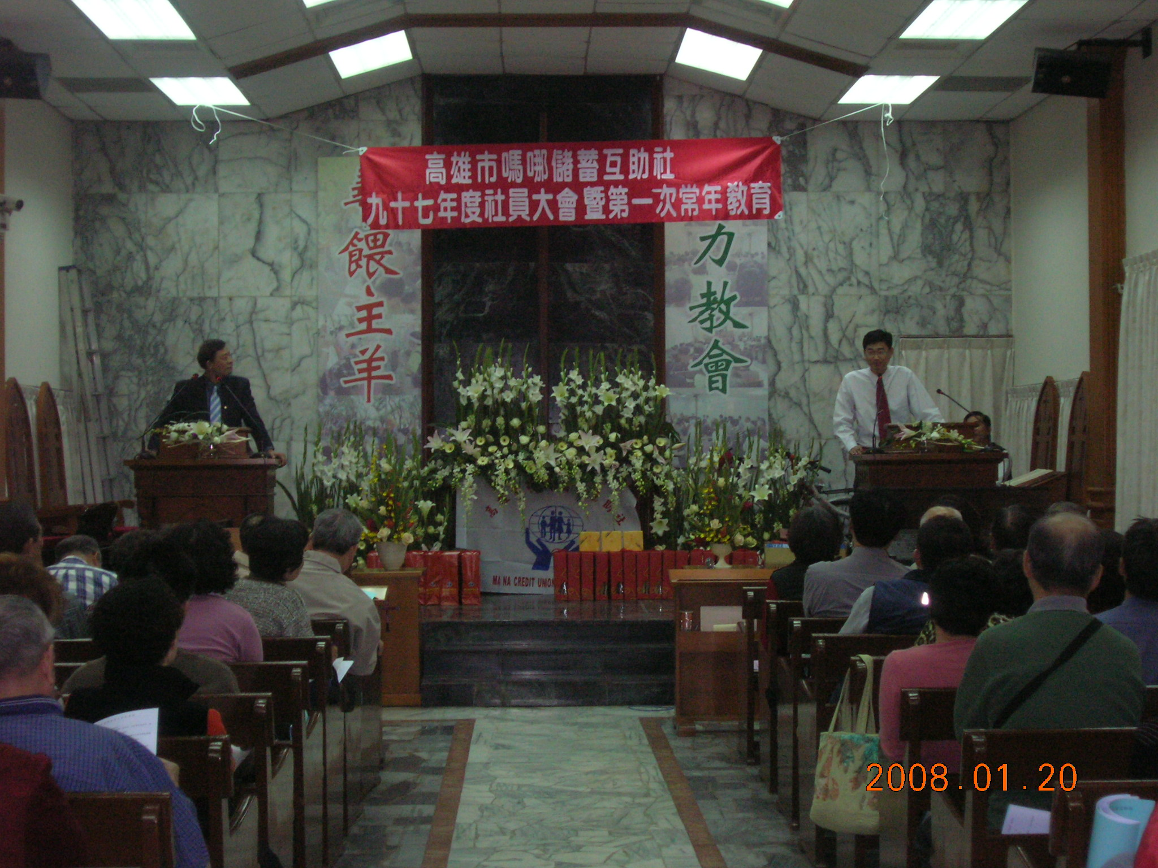
＊ 社 務 消 息 公 告 ＊
1. 本社97年度社員大會暨第1次社員教育業已於97.01.20於羅雅基督長老教會禮拜堂舉辦完成，共有213名社員出席參加。會中有投資理財專題演講、有獎問答、96年業務報告、96年決算報告，並通過下列提案：①96年度收支決算、②97年度工作計畫、③97年度預算、④購買符合「儲蓄互助社投資金融商品管理辦法」內之金融商品、⑤高雄市瑞豐儲蓄互助社與本社合併案。
97.01.20召開社員大會情形!
2. 有關97年社員大會中通過購買金融商品案，理事會已成立專案小組，尚待開會討論擬訂投資金融商品管理辦法。
3. 有關97年社員大會中通過高雄市瑞豐儲蓄互助社與本社合併案已以專案函報協會協助處理。

